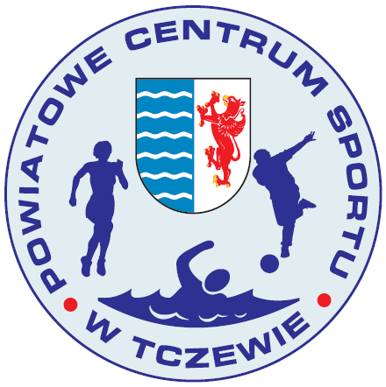


Tczew, dnia 09.10.2013 r.
PCS-PG-K-425.12/2013

KOMUNIKAT
MISTRZOSTWA POWIATU SZKÓŁ PONADGIMNAZJALNYCH
W PIŁCE NOŻNEJ 6-OS.
W ROKU SZKOLNYM 2012/13

W środę, 09. października br. na boisku „Orlik” przy II Liceum Ogólnokształcącym w Tczewie odbyły się Mistrzostwa Powiatu w piłce nożnej zorganizowane przez Powiatowe Centrum Sportu w Tczewie. Uczestniczyli w nich chłopcy ze szkół ponadgimnazjalnych powiatu tczewskiego. Do zawodów zgłosiły się następujące szkoły:

Zespół Szkół Ponadgimnazjalnych w Pelplinie,
Zespół Szkół Technicznych w Tczewie,
Zespół Szkół Ekonomicznych w Tczewie,
Zespół Szkół Rzemieślniczych i Kupieckich w Tczewie,
Zespół Szkół Budowlanych i Odzieżowych w Tczewie,
I Liceum Ogólnokształcące w Tczewie,
Zespół Szkół Agrotechnicznych i Ogólnokształcących w Swarożynie
oraz gospodarz II Liceum Ogólnokształcące w Tczewie.

Zespoły rozlosowano do dwóch grup, w których grano systemem każdy z każdym.
Drużyny, które zajęły drugie miejsca w swoich grupach zagrały o trzecie miejsce, a zwycięzcy grup – o pierwsze miejsce w turnieju.

Wyniki techniczne:

GRUPA A
ZSBiO – ZSP Pelplin 0:1
ZSRiK – ZST 1:2
ZSP Pelplin – ZST 0:1
ZSBiO – ZSRiK 1:0
ZSRiK – ZSP Pelplin 5:4
ZST – ZSBiO 0:1
(o kolejności w tabeli decydował wynik bezpośredniego spotkania)

GRUPA B
I LO – ZSE 2:1
II LO – ZSAiO 5:1
ZSE – ZSAiO 6:1
I LO – II LO 1:2
II LO – ZSE 2:2
ZSAiO – I LO 0:5

MECZ O III M-CE
ZST – I LO 3:1

MECZ O I M-CE
ZSBiO – II LO 1:1 (karne: 1:2)

Klasyfikacja końcowa:

I miejsce – II LO Tczew
II miejsce – ZSBiO Tczew
III miejsce – ZST Tczew
IV miejsce – I LO Tczew
miejsca V-VI – ZSRiK Tczew, ZSE Tczew, ZSAiO Swarożyn
miejsca VII-VIII – ZSP Pelplin Tczew, ZSAiO Swarożyn.

Skład zwycięskiego zespołu:
II Liceum Ogólnokształcące w Tczewie – Wojciech Woźniak, Rafał Wszołek, Błażej Piepiórka, Michał Olszewski, Paweł Lewandowski, Jakub Niewiarowski, Damian Miduszewski, Maciej Nowiński, Patryk Kacprzak, Rafał Rekowski, Kamil Jamróg, Dawid Tessmer, Karol Dygas; n-l w-f: Tomasz Tobiański.

- Zespół reprezentujący II LO w Tczewie wywalczył tytuł Mistrza Powiatu na rok szkolny 2013/14.
- Wszystkie zespoły biorące udział w zawodach otrzymały pamiątkowe dyplomy, a zwycięski zespół – puchar. Nagrody ufundowało PCS w Tczewie, które pokryło również koszty organizacyjne zawodów.

Do wiadomości:
- Starostwo Powiatowe Tczew, Organizator imprez sportowych PCS
- Prasa lokalna, Piotr Grabowski
- Uczestniczące zespoły, tel: 783-90-77-99
- a/a

